Người soạn: Lê Anh Tuân
Đơn vị: Trường THCS&THPT Púng Luông – huyện Mù Cang Chải
Ngày soạn:
Tiết :
THỰC HÀNH MỘT SỐ PHẦN MỀM (3 tiết)
(NẾU NHÀ TRƯỜNG CÓ ĐIỀU KIỆN THỰC HIỆN)
I. Mục tiêu:
1. Kiến thức: Học xong bài này, HS đạt các yêu cầu sau:
– Sử dụng phần mềm để hỗ trợ việc học các kiến thức hình học, vẽ hình chóp tam giác đều và hình chóp tứ giác đều.
– Thực hành sử dụng phần mềm để vẽ hình và thiết kế đồ hoạ liên quan đến hình đồng dạng.
– Sử dụng được phần mềm để vẽ biểu đồ.
– Sử dụng được phần mềm mô tả thí nghiệm ngẫu nhiên.
2. Năng lực:
- Góp phần tạo cơ hội để HS phát triển một số năng lực chung như: NL tự chủ và tự học trong tìm tòi khám phá, NL hợp tác thông qua trao đổi với bạn bè và hoạt động nhóm.
- Góp phần tạo cơ hội để HS phát triển một số năng lực toán học như: NL tư duy và lập luận toán học; NL giao tiếp toán học; NL sử dụng công cụ, phương tiện học toán.
3. Phẩm chất
- Chăm chỉ: thực hiện đầy đủ các hoạt động học tập một cách tự giác, tích cực.
- Trung thực: thật thà, thẳng thắn trong báo cáo kết quả hoạt động cá nhân và theo nhóm, trong đánh giá và tự đánh giá.
- Trách nhiệm: hoàn thành đầy đủ, có chất lượng các nhiệm vụ học tập.
II. Thiết bị dạy học và học liệu
1. Giáo viên: SGK, kế hoạch bài dạy, máy tính và máy chiếu.
2. Học sinh: SGK.
III. Tiến trình dạy học

Tiết 1
1. Yêu cầu cần đạt.
– Sử dụng phần mềm để hỗ trợ việc học các kiến thức hình học
2. Tổ chức thực hiện:
Hoạt động của học sinh | Hoạt động của giáo viên | Ghi chú
HOẠT ĐỘNG KHỞI ĐỘNG
- Học sinh nhắc lại các ứng dụng của phần mềm geogebra đã học trong lớp 6, 7: tìm ƯCLN, BCNN của các số nguyên dương, vẽ tam giác khi biết độ dài ba cạnh. | Yêu cầu học sinh nhắc lại các ứng dụng của phần mềm geogebra đã học trong lớp 6, 7
HOẠT ĐỘNG HÌNH THÀNH KIẾN THỨC
Nội dung 1. Tạo công cụ minh họa việc sử dụng hệ số góc của đường thẳng để nhận biết sự cắt nhau hoặc song song của hai đường thẳng.
a) Tạo các số a, b, c, d ban đầu  Học sinh thực hiện theo yêu cầu của giáo viên, nhập lệnh: a = 1; b = 2; c = 3; d = 4.  b) Tạo các hộp chọn đầu vào  Học sinh thực hiện theo yêu cầu của giáo viên, tạo hộp chọn đầu vào, nhập tên và tạo liên kết  c) vẽ đồ thị hàm số y = ax+b và y = cx + d  - Nhập lệnh y = ax + b sau đó quan sát đồ thị hiện ra trên màn hình, suy ra đồ thị hàm số trên là y = x + 2  - Nhập lệnh y = cx + d sau đó quan sát đồ thị hiện ra trên màn hình, suy ra đồ thị hàm số trên là y = 3x + 4  d) Minh họa việc sử dụng hệ số góc của đường thẳng để nhân biết sự song song và cắt nhau của đường thẳng  - Học sinh thực hiện theo  HS trả lời được:  - Khi thay đổi dữ liệu hộp chọn đầu vào thì đồ thị cũng thay đổi theo  - 2 đồ thị song song với nhau  - 2 đồ thị cắt nhau  HS nhận xét câu trả lời của bạn | GV hướng dẫn HS thực hiện theo 4 bước để tạo công cụ minh họa việc sử dụng hệ số góc của đường thẳng để nhận biết sự cắt nhau hoặc song song của hai đường thẳng.  GV sử dụng máy chiếu và hướng dẫn học sinh  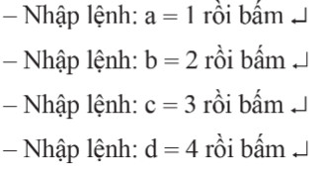  - GV hướng dẫn học sinh thực hiện:  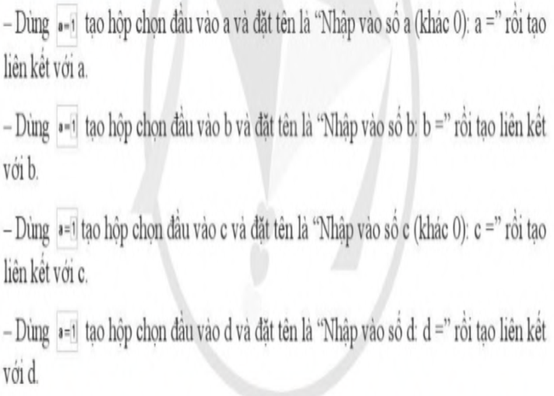  - GV hướng dẫn học sinh thực hiện:  GV: Hướng dẫn học sinh đổi màu sắc 2 đồ thị và đặt ra các câu hỏi:  + Thay đổi giá trị hộp chọn đầu vào và quan sát đồ thị? Em có nhận xét gì?  + Nhập a = c = 5, em có nhận xét gì về 2 đồ thị trên?  + Nhập a c, em có nhận xét gì về 2 đồ thị trên ?  Gọi HS khác nhận xét.  GV đánh giá
Nội dung 2. Trải nghiệm một số định lý trong tam giác
a) Vẽ tam giác vuông ABC  HS trả lời cách vẽ tam giác vuông  - Học sinh lắng nghe và theo dõi  - Học sinh thực hành làm theo 2 cách | - Để vẽ tam giác vuông trên vở các em vẽ như thế nào?  Giới thiệu cho học sinh các chức năng trên thanh công cụ vẽ hình, như là: Điểm, đường tròn, đoạn thẳng, đường thẳng đi qua 1 điểm và vuông góc với đường thẳng còn lại, ẩn đường thẳng, ký hiệu góc vuông  Để vẽ được tam giác vuông trên phần mềm geogebra chúng ta có thể làm theo 1 trong 2 cách như sau:  Cách 1: Thực hiện như trong SGK  Cách 2: Vẽ đường tròn tâm O đường kính BC. Trên đường tròn (O) lấy 1 diểm A bất kỳ (A khác B và C). Nối AB, AC sau đó làm ẩn đường tròn, ký hiệu vuông góc tại góc A. Như vậy ta đã vẽ được tam giác ABC vuông tại A
HS vẽ được hình trên máy tính.  HS nhận xét  b) Trải nghiệm định lý Pythagore  - Học sinh nêu được định lý pytago  - Học sinh lắng nghe  HS trả lời được: Khi di chuyển các điểm A, B, C thì độ dài các đoạn thẳng sẽ thay đổi theo, nhưng biểu thức luôn bằng 0 | - Gọi 1 học sinh lên vẽ trên máy tính chủ.  Gọi HS nhận xét  GV đánh giá  - Yêu cầu HS nhắc lại định lý Pytago  - Giới thiệu chức năng đo, hiển thị độ dài đoạn thẳng,  - Hướng dẫn học sinh nhập lệnh  - Có nhận xét gì về độ dài các đoạn thẳng AB, BC, AC và biểu thức  và khi di chuyển các điểm A, B, C.
HOẠT ĐỘNG LUYỆN TẬP
- Học đọc yêu cầu của LT1 và thực hiện theo nhóm.  - HS biết thao tác trên máy để vẽ được hình và trải nghiệm định lí Thales trong tam giác.  HS nhận xét, bổ sung | Yêu cầu HS thực hiện LT1/SGK theo nhóm bàn.  Gọi đại diện 1 nhóm thực hành trên máy tính chủ.  Gọi HS nhóm khác nhận xét.  GV đánh giá.
HOẠT ĐỘNG VẬN DỤNG
GV giao nhiệm vụ về nhà cho HS:
- Đọc lại toàn bộ nội dung bài đã học.
- Đọc trước phần 3, 4(SGK)

Tiết 2:
1. Yêu cầu cần đạt.
– Sử dụng phần mềm để hỗ trợ việc vẽ hình chóp tam giác đều và hình chóp tứ giác đều.
– Thực hành sử dụng phần mềm để vẽ hình và thiết kế đồ hoạ liên quan đến hình đồng dạng.
2. Tổ chức thực hiện:
Hoạt động của học sinh | Hoạt động của giáo viên | Ghi chú
HOẠT ĐỘNG KHỞI ĐỘNG
- Học sinh theo dõi và lắng nghe | - Khơi dạy sự hứng thú, tò mò của học sinh bằng cách trình chiếu các hình vị tự, các chóp tam giác, tứ giác, các hình không gian.
HOẠT ĐỘNG HÌNH THÀNH KIẾN THỨC
Nội dung 3: Vẽ hình đồng dạng phối cảnh (hình vị tự)
- Học sinh theo dõi và thực hiện theo  - Học sinh vẽ được theo yêu cầu | - Giới thiệu các chức năng để vẽ hình vị tự  - Hướng dẫn học sinh cách vẽ  - Tương tự vậy, yêu cầu học sinh họa động theo cặp đồi: Vẽ tam giác A’B’C’ đồng dạng phối cảnh với tam giác ABC sao cho dữ liệu đầu vào là -2. Quan sát hình vẽ và nhận xét.
Nội dung 4: Vẽ hình chóp tam giác đều, tứ giác đều
- Học sinh trả lời được tính chất của chóp tam giác đều và lấy được ví dụ trong thực tế?  - Học sinh theo dõi và thực hiện theo  - Học sinh vẽ được chóp tam giác đều  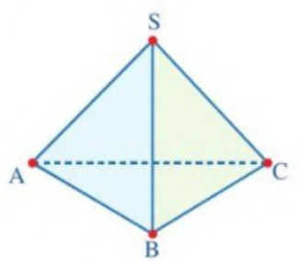  - Học sinh trả lời  - Học sinh vẽ được chóp tứ giác đều  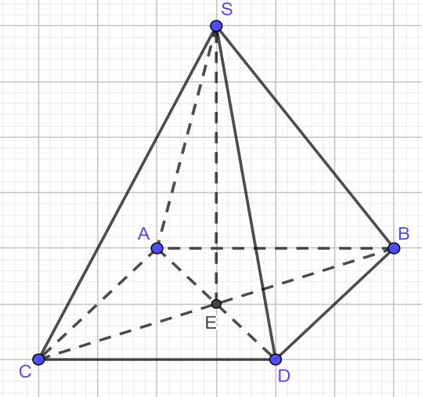 | - Chóp tam giác đều có tính chất gì? Lấy ví dụ các hình ảnh thực tế về hình chóp tam giác đều ?  - GV giới thiệu các chức năng trên thanh công cụ để vẽ hình  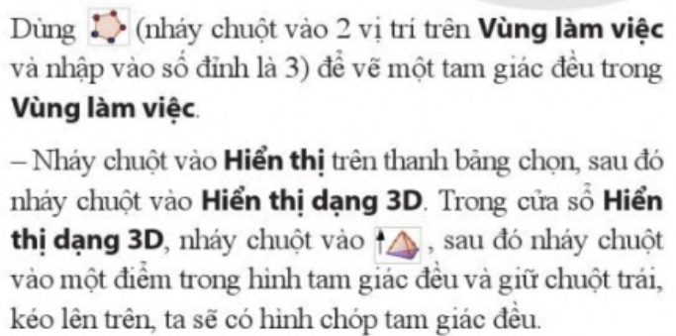  - Chóp tứ giác đều có tính chất gì? Lấy ví dụ các hình ảnh thực tế về hình chóp tứ giác đều ?  - Chú ý cho học sinh: Để hình vẽ dễ nhìn và đẹp, đáy của chóp ta sẽ vẽ là hình bình hành  - Hướng dẫn học sinh vẽ hình
HOẠT ĐỘNG LUYỆN TẬP
- Học sinh thực hiện hoạt động theo cặp đôi thực hành vẽ  - Học sinh vẽ được chóp với đáy là tam giác vuông và hình thang vuông  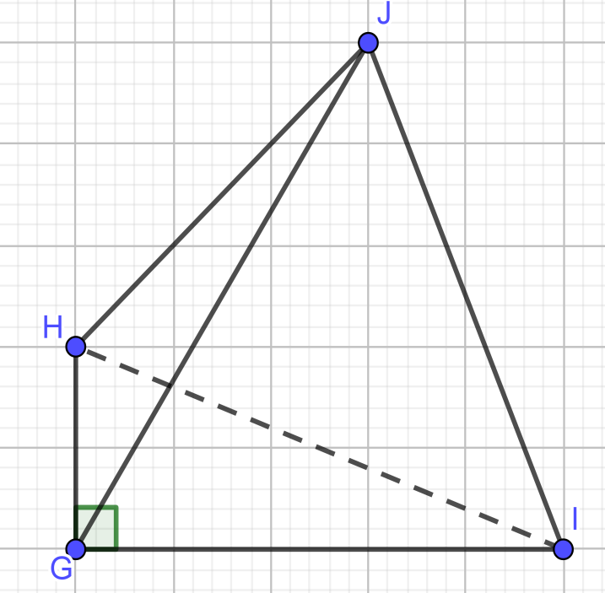  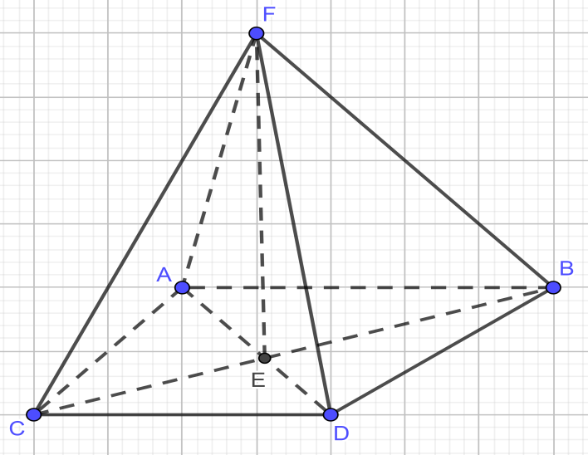 | - Yêu cầu học sinh hoạt động theo cặp đôi vẽ chóp với đáy là tam giác vuông và chóp tứ giác có đáy là hình thang vuông
HOẠT ĐỘNG VẬN DỤNG- GIAO VỀ NHÀ
GV giao nhiện vụ về nhà cho HS:
- Đọc lại toàn bộ nội dung bài đã học.
- Thực hành vẽ chóp tứ giác với đáy là hình thang cân

TIẾT 3
1. Yêu cầu cần đạt.
– Sử dụng được phần mềm để vẽ biểu đồ.
– Sử dụng được phần mềm mô tả thí nghiệm ngẫu nhiên.
2. Tổ chức thực hiện
Hoạt động của học sinh | Hoạt động của giáo viên | Ghi chú
HOẠT ĐỘNG KHỞI ĐỘNG
- Học sinh lắng nghe và theo dõi  - Học sinh trả lời được cách vẽ biểu đồ | - Tạo hứng thú và kích thích sự tò mò của học sinh bằng cách trình chiếu 1 số biểu đồ hình quạt.  - Cách vẽ biểu đồ hình quạt đã được học  - Vào bài
HOẠT ĐỘNG HÌNH THÀNH KIẾN THỨC
Nội dung 1: Sử dụng phần mềm word để vẽ biểu đồ hình quạt tròn
- Học sinh lắng nghe và theo dõi  - Thực hành theo giáo viên  - Biểu đồ thay đổi theo  - Học sinh vẽ được biểu đồ cột | - Hướng dẫn học sinh sử dụng các thanh công cụ trong word để nhập dữ liệu đầu vào  - Hướng dẫn học sinh các bước vẽ  - Nhận xét gì về biểu đồ khi thay đổi số dữ liệu nhập vào  - Yêu cầu học sinh thực hiện luyện tập 3  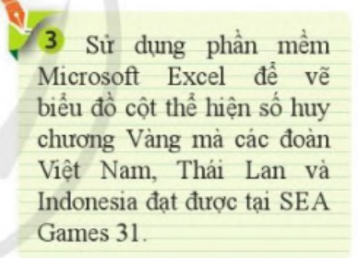
Nội dung 2: Sử dụng phần mềm Microsoft excel để trải nghiệm mô phỏng thí nghiệm tung đồng xu nhiều lần và tính xác suất thực nghiệm trong trò chơi tung đồng xu
- Học sinh lắng nghe và theo dõi  - Học sinh thực hiện theo  - Xác suất thực nghiệm xuất hiện mặt ngửa là 0,6  Luyện tập 4:  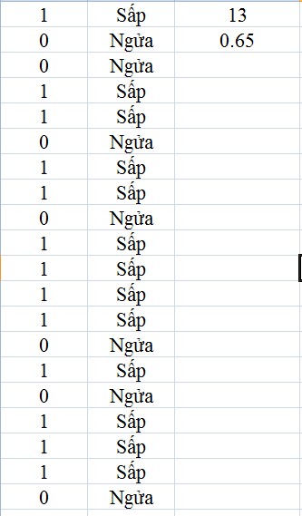  - Xác suất xuất hiện mặt sấp là 0,65  - Luyên tập 5:  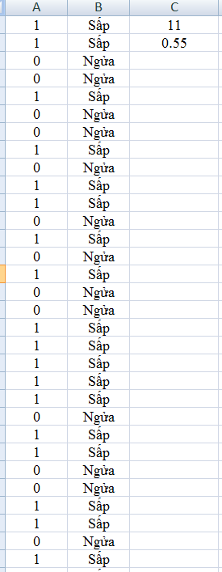  - Xác suất xuất hiện mặt sấp là 0,55 | - Giới thiệu 1 số hàm excel cần dùng trong bài: Hàm randbetween( ; ), hàm if, hàm counif,..  - Mô phỏng thí nghiệm tung đồng xu 10 lần  - Hướng dẫn học sinh thực hiện theo các bước  - Tương tự tính xác suất xuất hiện mặt ngửa  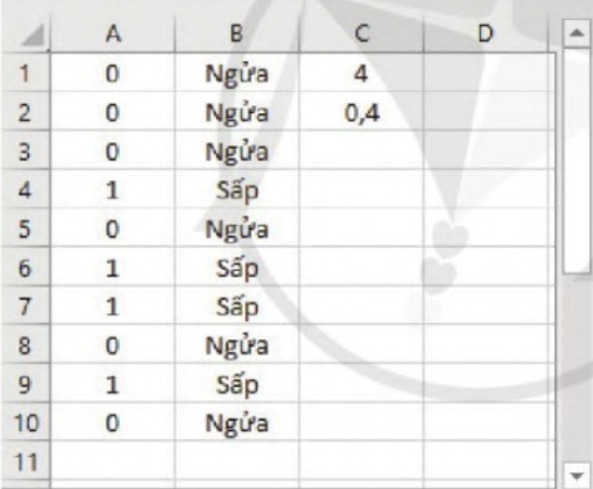  - Yêu cầu học sinh hoạt động theo cặp đôi thực hiện luyện tập 4, 5  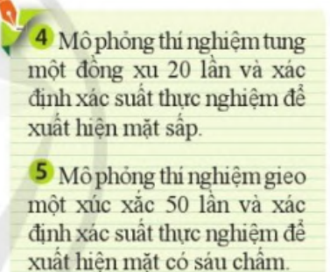
HOẠT ĐỘNG LUYỆN TẬP
- Lần lượt 2 học sinh lên bảng thực hiện các bước vẽ biểu đồ hình quạt tròn và biểu đồ hình cột  - Sản phẩm của học sinh:  + Biểu đồ hình quạt tròn  + Biểu đồ hình cột | - GV đưa ra bài tập  Bài 1: Hãy vẽ biểu đồ quạt và biểu đồ cột thể hiện số học sinh khối 6, 7, 8, 9
HOẠT ĐỘNG VẬN DỤNG- GIAO VỀ NHÀ
GV giao nhiện vụ về nhà cho HS:
- Đọc lại toàn bộ nội dung bài đã học.

